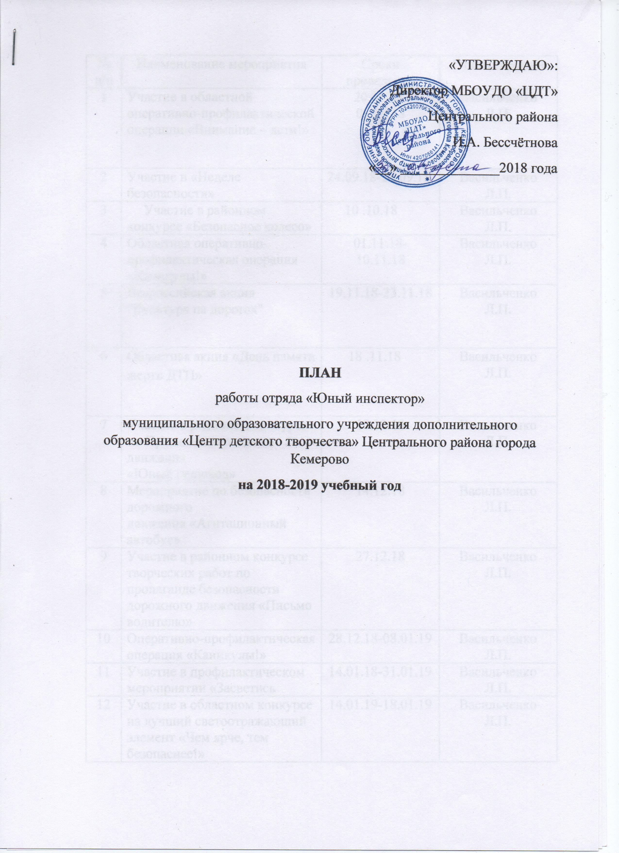
№ п/п | Наименование мероприятия | Сроки проведения | Ответственный
1 | Участие в областной оперативно-профилактической операции «Внимание – дети!» | 20 08.18-  03.09.18 | Васильченко Л.П.
2 | Участие в «Неделе безопасности» | 24.09.18-28.09.18 | Васильченко Л.П.
3 | Участие в районном конкурсе «Безопасное колесо» | 10 .10.18 | Васильченко Л.П.
4 | Областная оперативно-профилактическая операция «Каникулы!» | 01.11.18- 10.11.18 | Васильченко Л.П.
5 | Всероссийская акция "Культура на дорогах" | 19.11.18-23.11.18 | Васильченко Л.П.
6 | Областная акция «День памяти жертв ДТП» | 18 .11.18 | Васильченко Л.П.
7 | Участие в районном конкурсе по Правилам дорожного движения  «Юный пешеход» | 10.12.18 | Васильченко Л.П.
8 | Мероприятие по безопасности дорожного движения «Агитационный автобус» | 14.12.18 | Васильченко Л.П.
9 | Участие в районном конкурсе творческих работ по пропаганде безопасности дорожного движения «Письмо водителю» | 27.12.18 | Васильченко Л.П.
10 | Оперативно-профилактическая операция «Каникулы!» | 28.12.18-08.01.19 | Васильченко Л.П.
11 | Участие в профилактическом мероприятии «Засветись | 14.01.18-31.01.19 | Васильченко Л.П.
12 | Участие в областном конкурсе на лучший светоотражающий элемент «Чем ярче, тем безопаснее!» | 14.01.19-18.01.19 | Васильченко Л.П.
13 | Оперативно-профилактическая операция «Каникулы!» | март 2019 | Васильченко Л.П.
14 | Участие в «Декаде Безопасности» | май 2019 | Васильченко Л.П.
15 | Оперативно-профилактическая операция «Каникулы!» | май-июнь 2019 | Васильченко Л.П.

